Interdisziplinäre Fakultät
Antrag auf Verlängerung der Mitgliedschaft

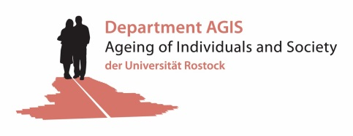
INF-Department „Altern des Individuums und der Gesellschaft":

Antrag auf Verlängerung der Mitgliedschaft

Bitte senden Sie den ausgefüllten Antrag an agis@uni-rostock.de.

DATEN DES ANTRAGSTELLERS

Name, Vorname
Titel
Fakultät
Institut
Lehrstuhl/Arbeitsgruppe
Dienstbezeichnung
E-Mail
Telefon
Anschrift

Zusammensetzung der Arbeitsgruppe (sofern Veränderungen seit letzter Antragstellung):

Kooperationen mit anderen Mitgliedern des Departments
oder der INF:

Betreute Promotionen und Habilitationen der letzten drei Jahre; Anmerkungen, Besonderheiten (Aktivitäten u.a. im Bereich der Internationalisierung, etc.):

FORSCHUNG, ARBEITSGEBIETE

Forschungsschwerpunkte (sofern Veränderungen seit letzter Antragstellung):

Drittmittelprojekte der letzten drei Jahre
(bitte Mittelgeber, Laufzeit, Thema und Volumen angeben):

Geplante Forschungsarbeiten im Department:

Preise, Auszeichnungen, Stipendien:

Publikationen, Patente
(bis zu zehn wichtigste der letzten drei Jahre):

Ich bin mit der Veröffentlichung meines Forschungsprofils auf der Homepage des Departments einverstanden.

☐ | ja
☐ | nein

Datum

